**3.Requisiti funzionali**

**[FR01]:**

GESTIONE UTENTE (sign-in)

-Il sistema deve fornire all’utente la possibilità di registrarsi con queste credenziali:

. E-MAIL

. PASSWORD

. NOME

. COGNOME

. NICKNAME

. FOTO (opzionale)

Oppure:

. Sign with facebook-account

. Sign with Google-account

**[FR02]:**

GESTIONE UTENTE (confirm)

-Il sistema deve fornire la possibilità di confermare l’account, tramite conferma via e-mail.

**[FR03]:**

GESTIONE UTENTE (log-in)

-Il sistema deve fornire all’utente la possibilità di accedere alle funzionalità dell’app e quindi poter sfidare altri utenti registrati inserendo:

-E-MAIL/NICKNAME

-PASSWORD

**[FR03]:**

GESTIONE UTENTE (profile management)

-Il sistema deve fornire all’utente la possibilità di visionarie le proprie statistiche (domande sbagliate/vittorie/sconfitte…)

**[FR05]:**

GESTIONE UTENTE (update user)

-Il sistema deve fornire all’utente la possibilità di modificare i propri dati personali

**[FR06]:**

GESTORE UTENTI (show users)

-Il sistema fornisce all’utente admin, la possibilità di visionare l’username, la foto profilo e le statistiche di ogni utente registrato.

**[FR07]:**

GESTORE UTENTI (remove users)

-Il sistema fornisce all’utente admin, la possibilità di rimuovere utenti inattivi per molto tempo.

**[FR08]:**

GESTORE CATEGORIE (update categories)

-Il sistema deve fornire all’utente admin, la possibilità di modificare o aggiungere nuove modalità di gioco specificando le caratteristiche necessarie della nuova modalità.

**[FR09]:**

UTENTE-GIOCATORE (start match)

-Il sistema deve fornire all’utente la possibilità di avviare una sfida contro un altro giocatore, scegliendo opportunamente la modalità di gioco preferita prima di cominciare.

**[FR10]:**

UTENTE-GIOCATORE (end match)

-Il sistema deve fornire all’utente la possibilità di interrompere un match con la conseguente rimozione dei dati di quella partita.

**[FR11]:**

GIOCATORE (playing)

-Il sistema deve fornire all’utente, a seconda della modalità di gioco scelta, la possibilità di: scegliere la risposta corretta, scegliere la domanda da porre all’avversario e di scrivere una domanda per l’avversario.

**Tabella delle priorità:**

(U): utente

(GC): gestore categorie

|  |  |
| --- | --- |
| **Requisito** | **Livello di priorità** |
| (U)sign-in | Alto |
| (U)Log-in | Alto |
| (U)Profile management | Medio |
| (U)Update-user | Medio |
| (GU)Show users | Medio |
| (GU)Remove users | Medio |
| (GC)Update categories | Basso |
| (UG)Start-match | Alto |
| (UG)End-match | Medio |
| (UG)Playing | Alto |
| (U)Confirm | Medio |

(GU): gestore utenti

(UG): utente giocatore

**4.Requisiti non funzionali**

1. **Usability**

**[NFR01]:**

Level of expertise

Esempio di interfaccia utente:

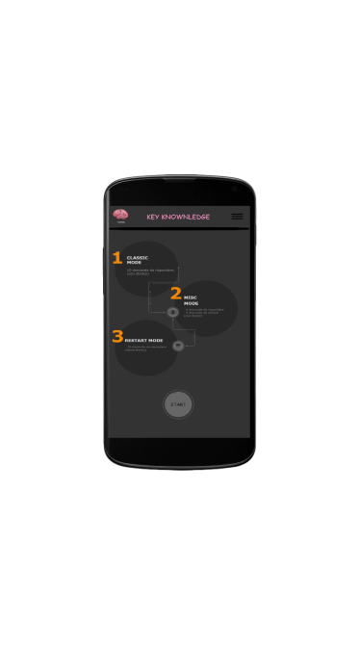

1. **Reliability**

**[NFR02]:**

Availability

Il gioco una volta installato è operativo in qualsiasi momento, 24h/24, tranne in ore specifiche di stallo utilizzate per poter controllare, aggiornare il sistema o risolvere errori di vario tipo, ma notificate all’utente tramite schermata di “work in progress”.

1. **Implementation**

**[NFR03]:**

L’applicazione sarà implementata usando linguaggio **JAVA**

IDE utilizzata: **Android Studio**

1. **Packaging**

**[NFR04]:**

L’applicazione dev’essere installata dal play-store di google oppure, alternativamente da un file di installazione apposito (.apk), che aggiungerà l’app tra le applicazioni già esistenti sul dispositivo.

**5.Ambiente di destinazione:**

**-Sistemi operativi che supportano l’app: Android**

**-Compatibilità: massima, supportata dal 70% dei dispositivi in circoilazione.**

**6.Scadenze:**

6 novembre: Requisiti e casi d’uso

20 novembre: Requirements Analysis Document

3 dicembre: System Design Document

5 gennaio: piano di test e specifica interfacce dei moduli del sistema

29 gennaio: consegna progetto

**7.Criteri di accettazione dei test:**

**per completare la fase di testing, il sistema dovrà soddisfare i requisiti attesi e attenersi agli scenari elencati.**